DjangoBlog 开源代码阅读标注和维护报告
组号：21
小组成员：朱梓诚、孙金龙、杜彬、吴念祖、徐力艇

开源软件的代码泛读
  - 开源软件的功能描述
DjangoBlog 支持 Markdown 内容发布、站内检索、用户账户、评论和后台管理。以下整理徐力艇负责的 blog 维护及其相关入口。
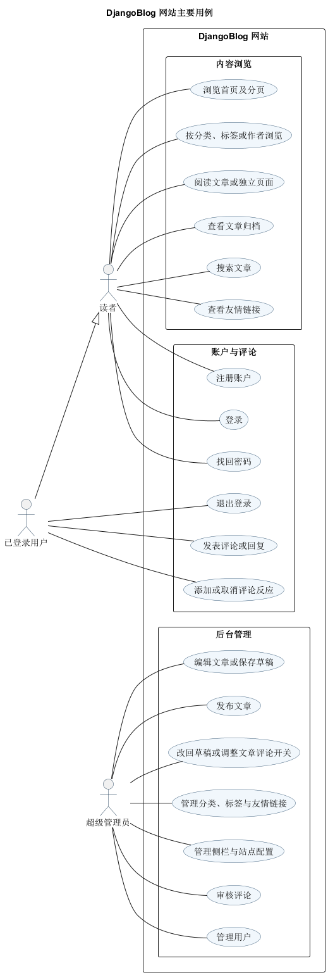
图 1 DjangoBlog 网站主要用例
    - 发布文章
      - 超级管理员填写文章并保存为已发布，或者从列表批量发布。批量操作直接更新状态，可见性由公开详情查询保证。
    - 浏览文章详情
      - 读者沿文章链接查看正文和评论。维护后公开详情只接收已发布的文章或独立页面。

开源软件的软件架构及各个包和类的作用
系统包关系见图 2。
djangoblog 提供路由、配置与插件装载。blog 管理文章及分类；accounts 管理用户；comments 管理互动；oauth 对接第三方登录；servermanager 提供运维入口。
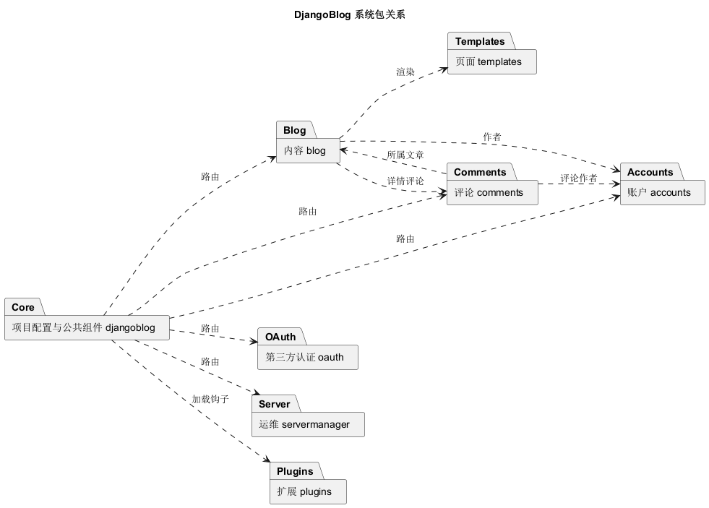
图 2 DjangoBlog 软件架构包图
blog 的类协作以 Article 为中心。详情视图决定公开可见性，浏览量插件调用模型方法，后台类负责编辑和批量发布。
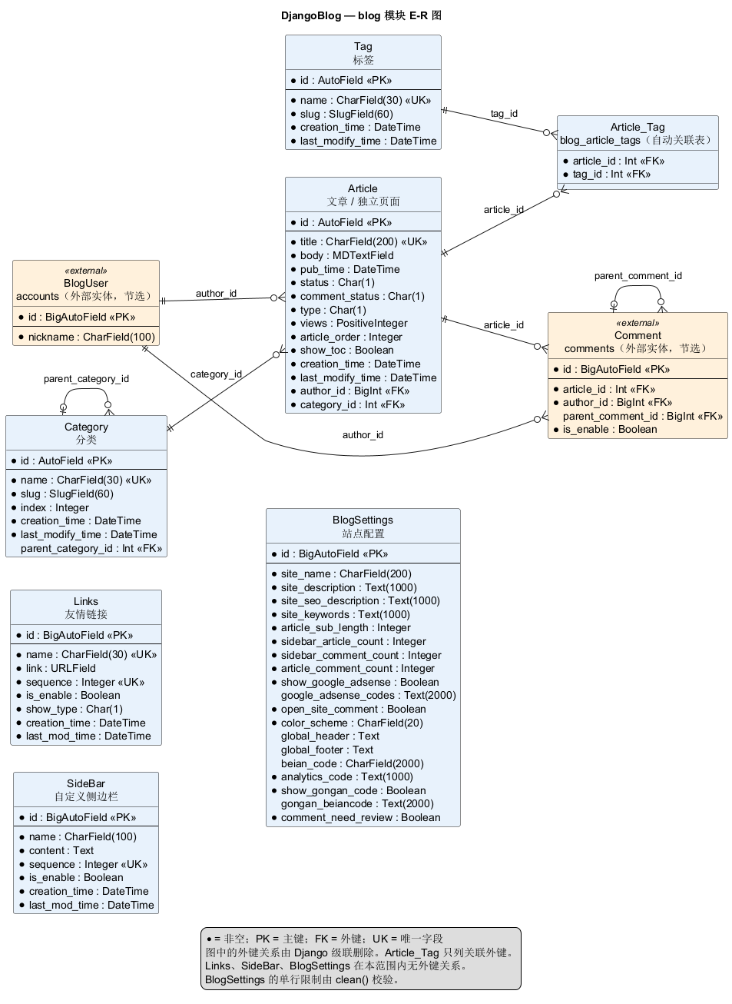
图 3 blog 内容模型与跨应用关系

软件功能/用例与类间的对应关系
表 1 列出本轮关联的功能、类与方法。
表 1 软件功能与类间的关系
序号 | 功能名称 | 涉及的类 | 涉及的类的方法名
1 | 阅读详情 | ArticleDetailView | get_queryset()
2 | 浏览计数 | Article、ViewCountPlugin | viewed()、record_view()
3 | 发布文章 | ArticlelAdmin | save_model()、makr_article_publish()

开源软件的代码标注
徐力艇的个人提交 1f6ed65 新增 411 行，包含空行及分隔行。补丁按历史差异识别 395 行有效注释并补署名，随后同步更改受功能修复影响的注释。
表 2 代码标注分布
序号 | 包名称 | 类名称 | 标注的代码行数 | 负责标注的组员名字
1 | blog | models.py | 147 | 徐力艇
2 | blog | views.py | 163 | 徐力艇
3 | blog | urls.py | 41 | 徐力艇
4 | blog | admin.py | 60 | 徐力艇

开源软件的维护
  - 维护的内容
维护覆盖草稿访问、缓存清理权限和浏览量并发计数。
表 3. 开源软件维护的要素
序号 | 维护类别 | 名称 | 描述 | 负责该维护的组员姓名
1 | 修复缺陷 | 草稿访问限制 | 公开详情过滤发布状态 | 徐力艇
2 | 修复缺陷 | 清缓存权限 | POST、CSRF 和超级管理员限制 | 徐力艇
3 | 修复缺陷 | 浏览量并发 | 数据库原子递增 | 徐力艇

开源软件维护所产生的设计
ArticleDetailView 在查询阶段过滤发布状态。clean_cache_view 只接受通过 CSRF 校验的超级管理员 POST。Article.viewed() 使用数据库表达式递增。三项修改沿用现有模型和路由，数据库结构不变。
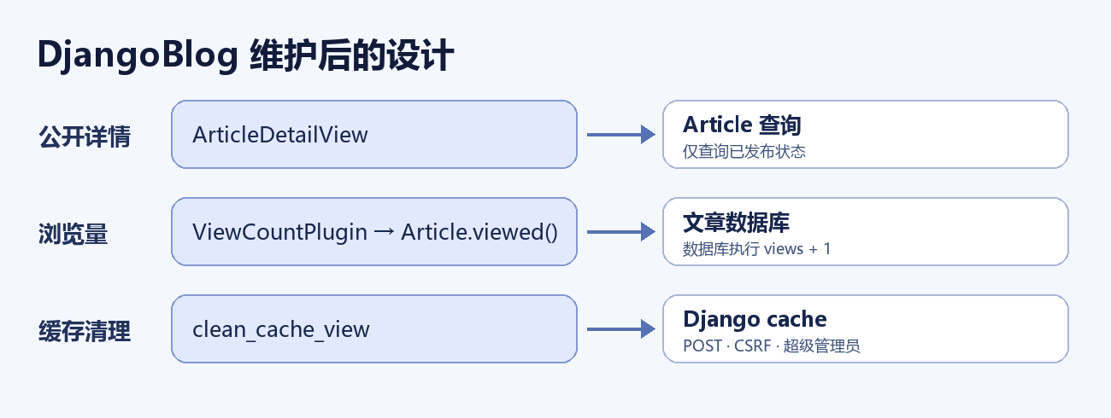
图 4 维护后的 blog 设计关系

维护代码数量及其质量情况
在 Django 5.2.17 和独立 SQLite 数据库上运行 26 项本地测试，全部通过，覆盖 blog、accounts、comments、oauth、servermanager 和 djangoblog。Django 系统检查无问题，前端构建成功。外部登录使用模拟响应，检索使用 Haystack SimpleEngine。清缓存的四项测试包含缓存结果断言。另将注册测试改用受支持的断言方法与实际路由命名空间。
表 4 维护代码与验证范围
序号 | 维护类别 | 名称 | 受影响的代码行数 | 负责维护的组员姓名
1 | 修复缺陷 | 公开详情、清缓存、浏览量 | 以 Git 差异及随附验证记录为准 | 徐力艇

维护后的软件原型
用同一链接验证草稿与已发布状态。直接访问草稿应为 404，发布后应为 200。普通请求不会清空缓存，授权 POST 才允许清理。
用两个从相同浏览量读取的对象分别记一次访问，预期数据库保留两次计数。
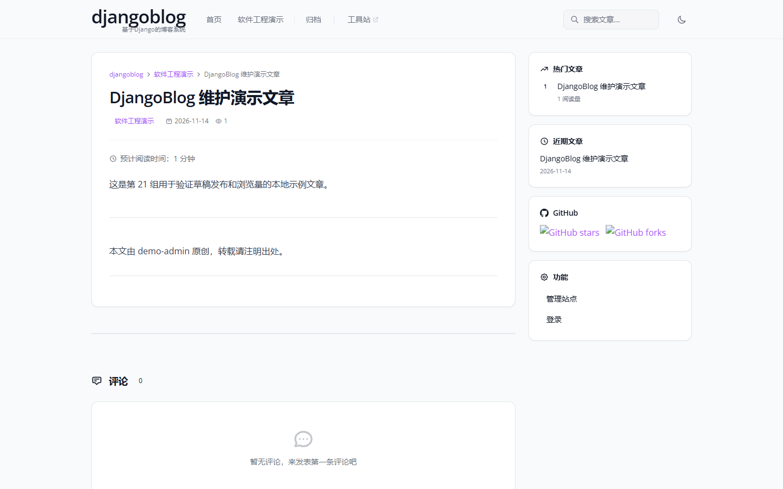
项目维护演示与测试证据见附随材料。

实践收获和体会
通过本轮源码追踪可以看到，列表查询、详情查询与后台写入需要共同遵循发布规则。
回归测试需要覆盖失败分支。测试缓存清理时，应同时判断状态码和缓存值是否变化。
后续可验证归档、标签列表的缓存失效，以及评论提交入口与站点开关是否一致。

